ROBÓTICA FISTERRRÁ NO CEIP MAR DE FÓRA

O traballo desenvolto no CEIP Mar de Fóra para traballar o proxecto de Robótica, consistiu en ensinarlle aos nenos/as de 4º e 6º de Educacuión Primaria como son e como funcionan os robots Mblock.
Para elo cada unha das aulas tivo unha sesión semanal, aproveitando a hora de libre configuración, de traballo cos mencionados robots.
O primeiro que fixemos foi enseñarlles que é un robot e as función que pode ter, sobre todo relacionándoo co ámbito educativo; por iso navegamos por diferentes páxinas web e blogs da rede.
Unha vez que xa tiveron unha idea, comezamos por presentarlles aos robots cos que iamos traballar.

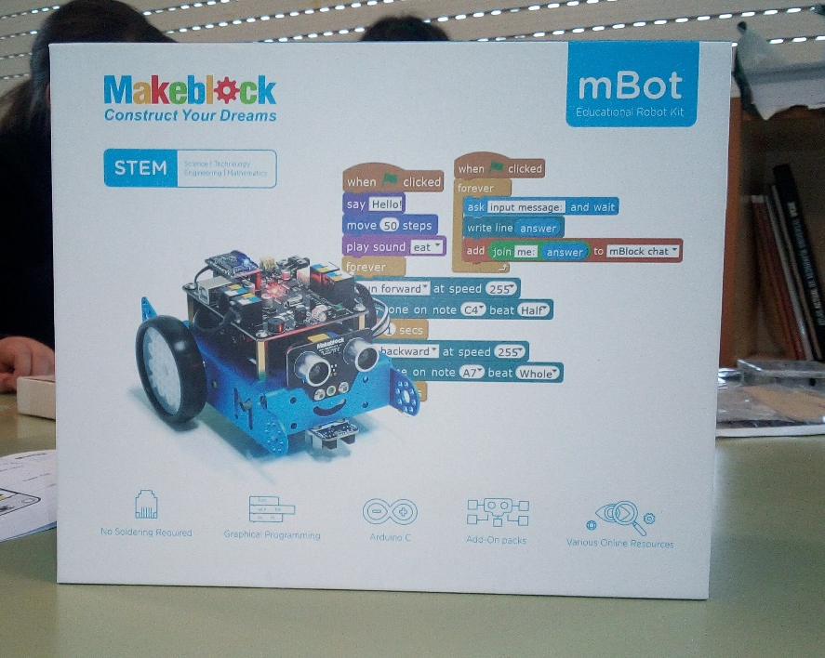
Robot Makeblock (Mbot).

O seguinte paso levado a cabo foi facer unha presentación das diferentes pezas e componentes dos robots, para posteriormente empezar coa súa montaxe.

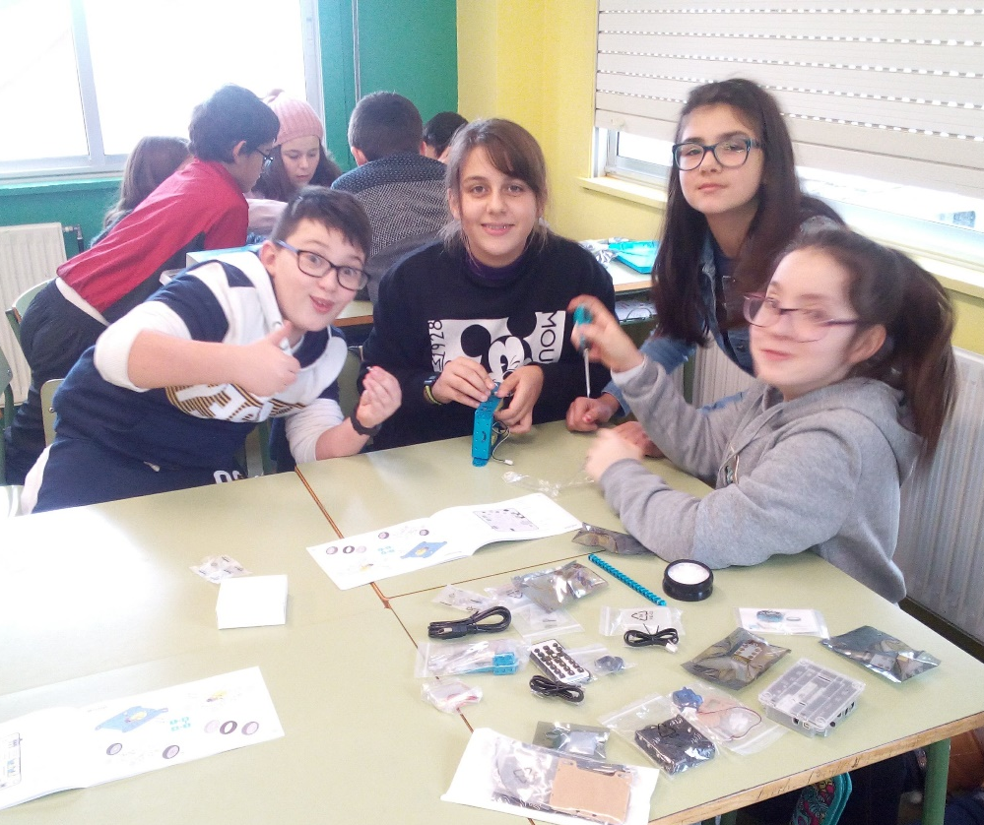
Alumnos/as de 6º de Educación Primaria, coñecendo as pezas do robot e comezando a súa montaxe.

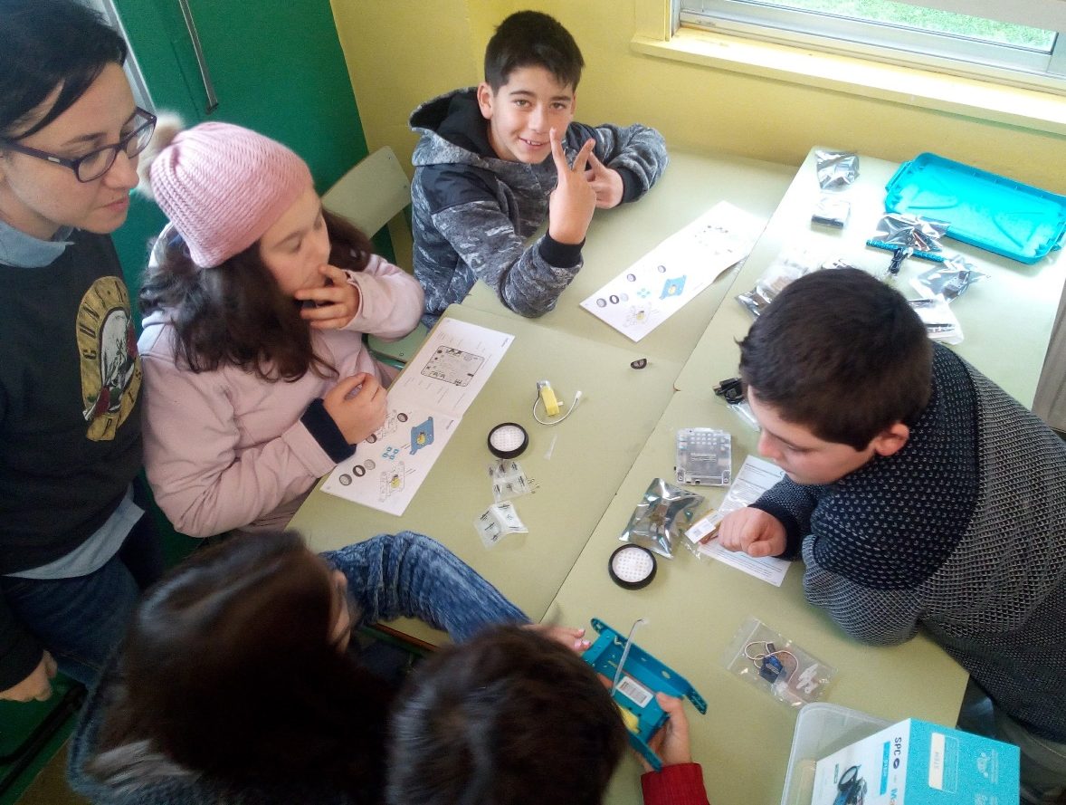
Alumnos/as de 6º de Educación Primaria, coñecendo as pezas do robot e comezando a súa montaxe.

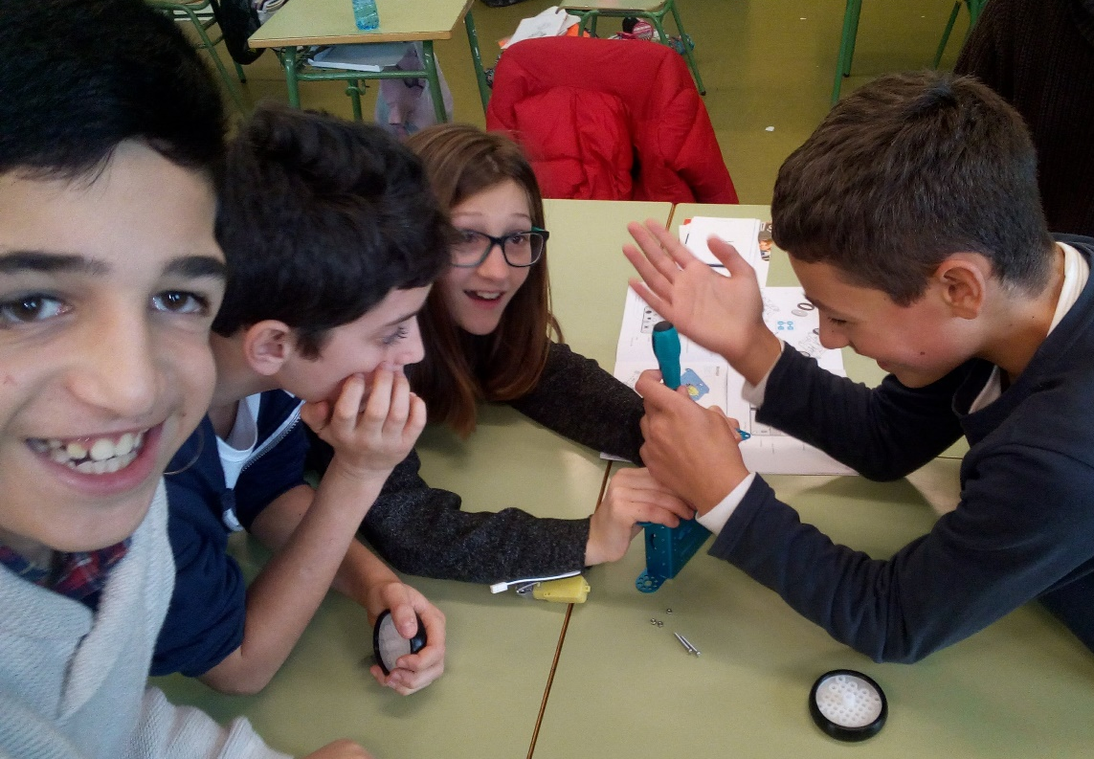
Alumnos/as de 6º de Educación Primaria, coñecendo as pezas do robot e comezando a súa montaxe.

Pasadas catro sesións, todo o alumnado, que traballou en grupos fomentando así o espíritu colaborativo e de participación de todos/as, xa tiñan montado os seus robots, sendo o resultado o seguinte:

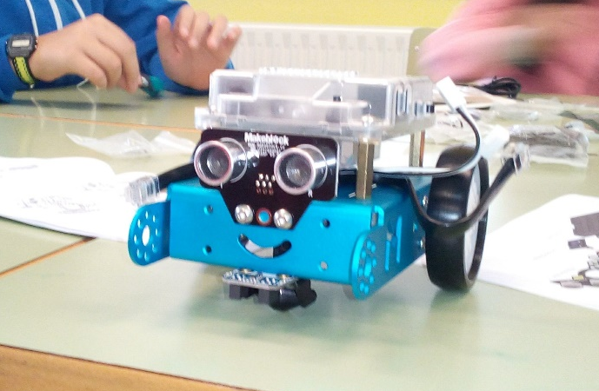
Robot unha vez finalizada a montaxe.

Xa finalizada a montaxe, cada grupo de alumnos/as, tanto de 4º como de 6º de Educación Primaria, dando renda solta a súa imaxinación, comezou a decorar ao seu gusto as súas máquinas, previo consenso de todos os membros/as do grupo.
Os pasos dados móstranse nas seguintes imaxes:

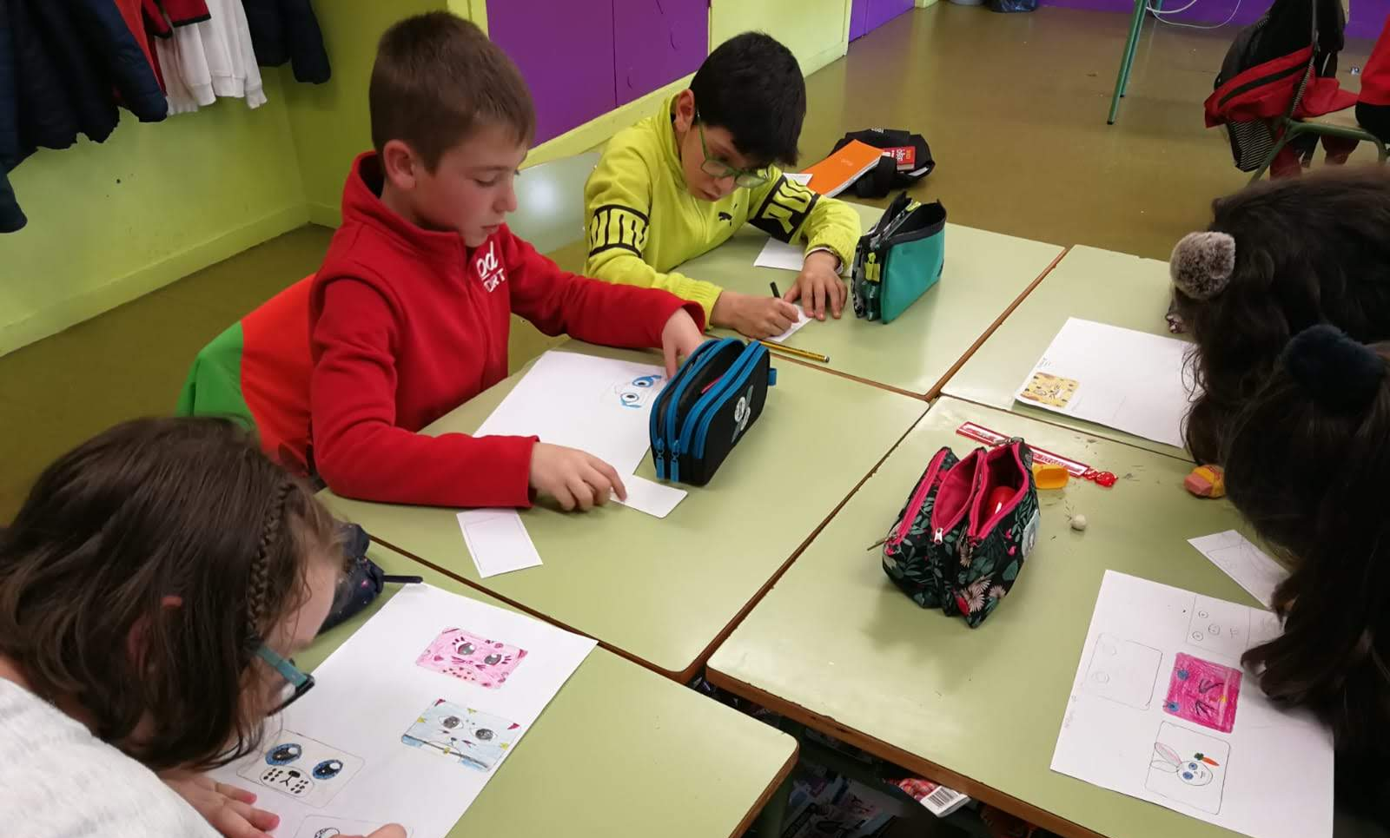
Alumnos/as de 4º de Educación Primaria traballando na personalización dos seus robots.

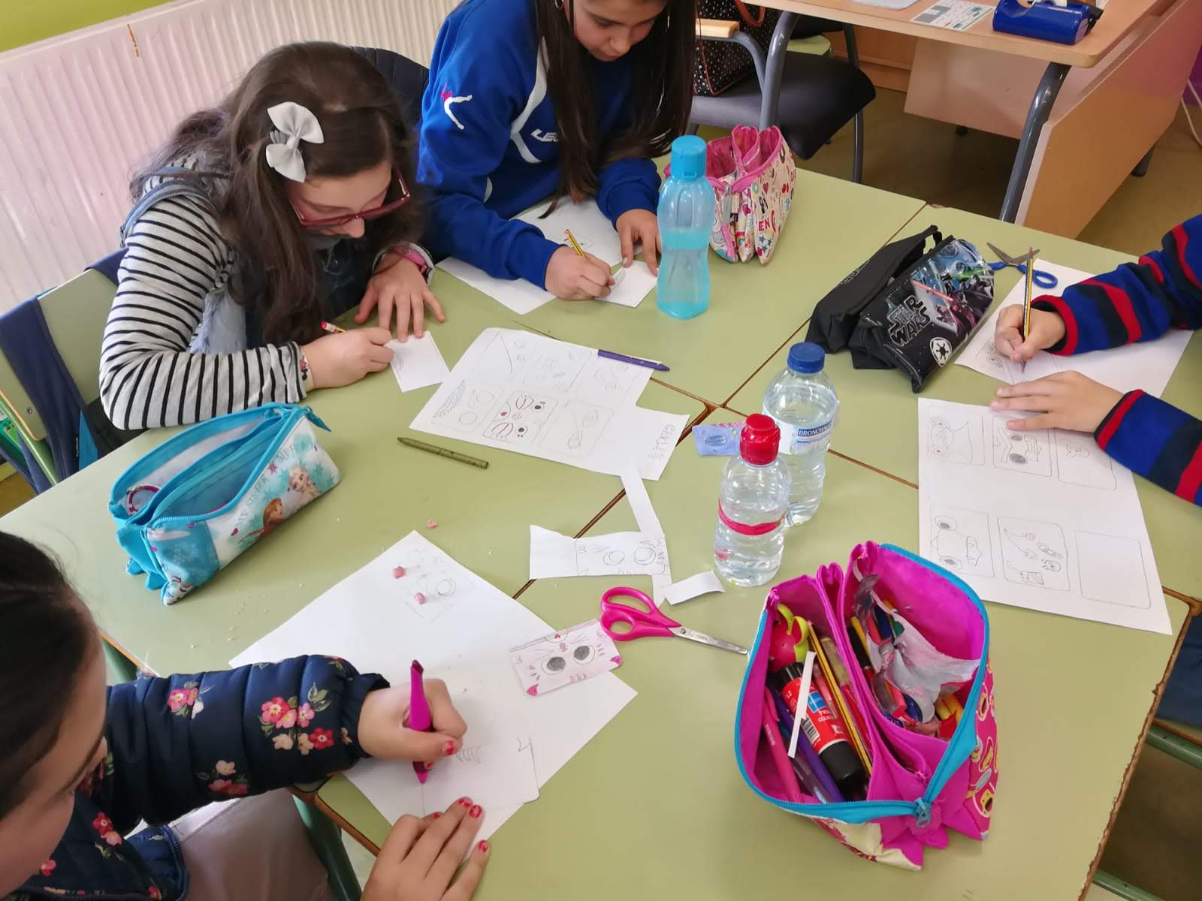
Alumnos/as de 4º de Educación Primaria traballando na personalización dos seus robots.

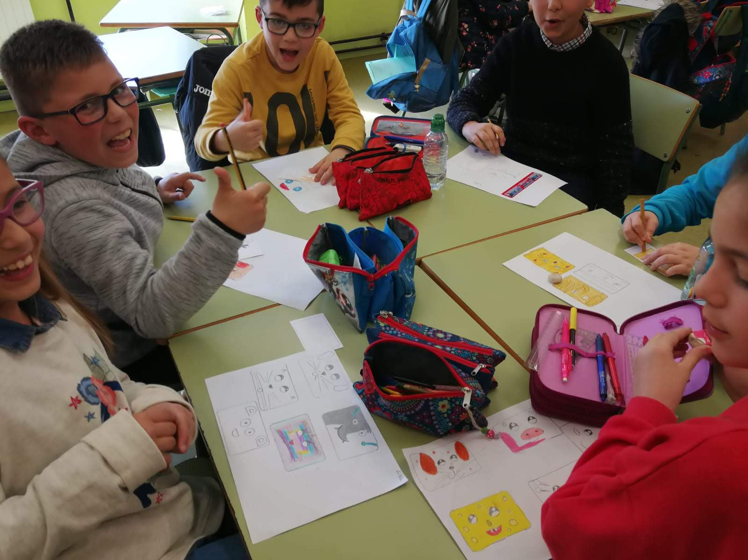Alumnos/as de 4º de Educación Primaria traballando na personalización dos seus robots.

Un par de sesións máis tarde, tódolos grupos finalizaron os traballos de personalización dos robots e puxéronlles os nomes que foron votados por maioría do grupo, cabe destacar algún como Fariño, Langosteira, Rostro…, todos en clara alusión á súa comarca.
O resultado foron as seguintes obras de arte:

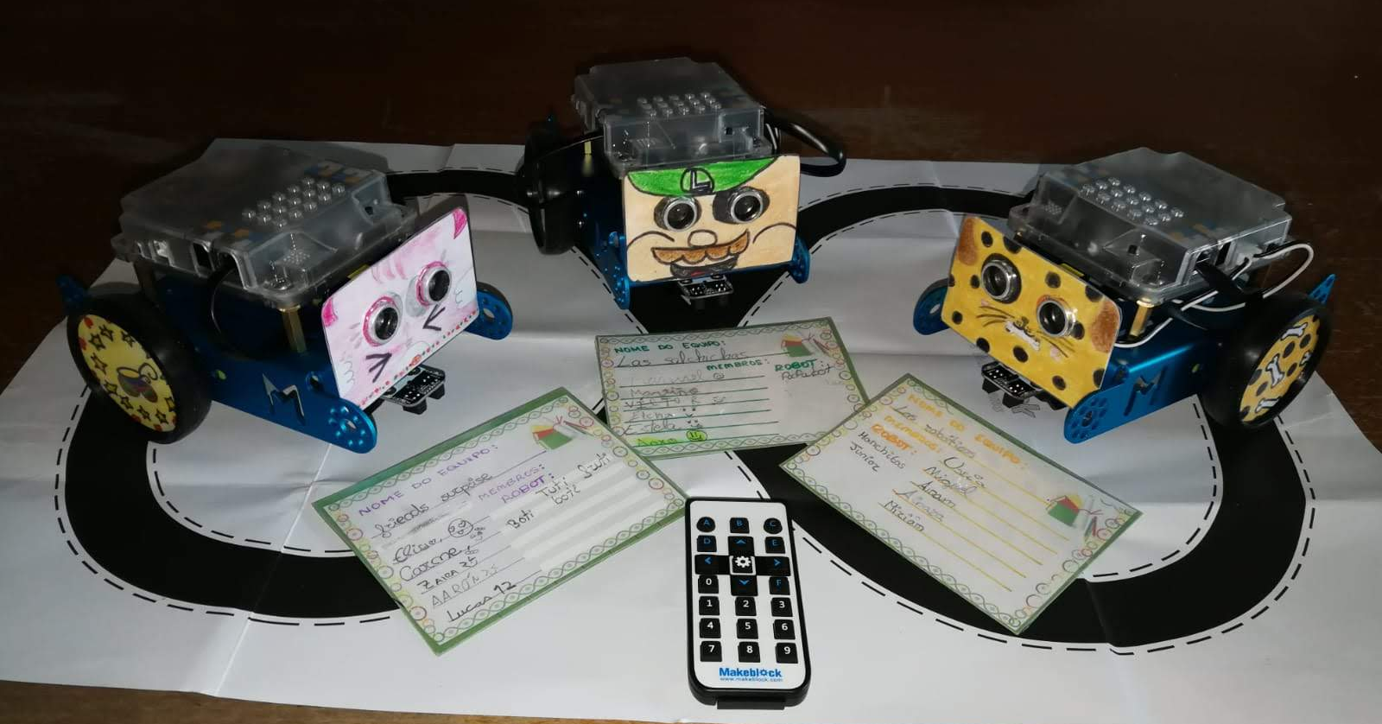
Robots personalizados.

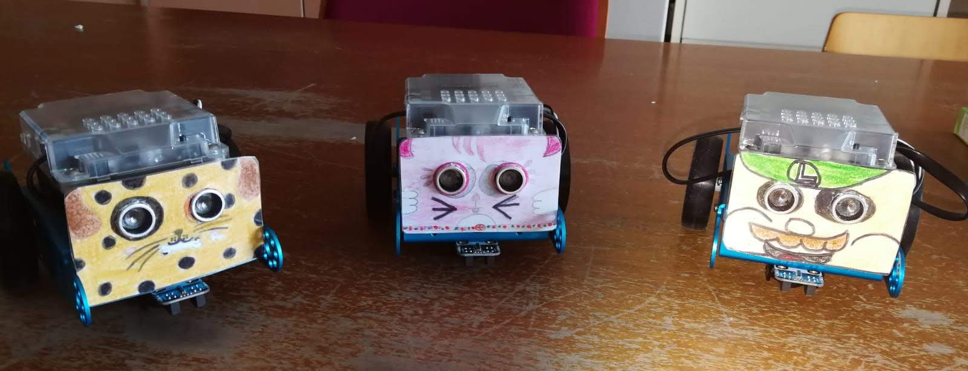
Robots personalizados.

Os seguintes pasos levados a cabo para que seguirán aprendendo foi que coñeceran en persoa o manexo dos robots;polo que fixemos diferentes prácticas dos programas autónomos que teñen as máquinas; para mostra o seguinte video:

..\Downloads\VID_20180115_160141.mp4
Colgado dentro do blog do Ceip Mar de Fóra.

As últimas sesión cos nenos/as baseáronse en que comezaran a coñecer o programar Mblock, para empezar a programar cos robots; pero debido ao axustado dos horarios o traballo quedounos curto para as posibilidades dos robots.
Polo que quedamos emprazados para o vindeiro ano para seguir aprendendo novidades cos robots e que o alumnado siga despertando as súa curiosidade a través destes simpáticos robots.

